2021年12月10日，江阴市敔山湾实验学校举行了面向全市的“生态教育 活力课堂”公开教育教学研讨活动，精彩纷呈。此次活动中，余家宇德育名师工作室也推出了少先队主题队会、少先队活动展示课、初中主题班会课、《习近平新时代中国特色社会主义思想学生读本》课等四节展示课，邀请无锡市首批德育学科带头人、江阴市少工委副主任何小平老师评课，并作为了《班队活动课的设计》的主题讲座。
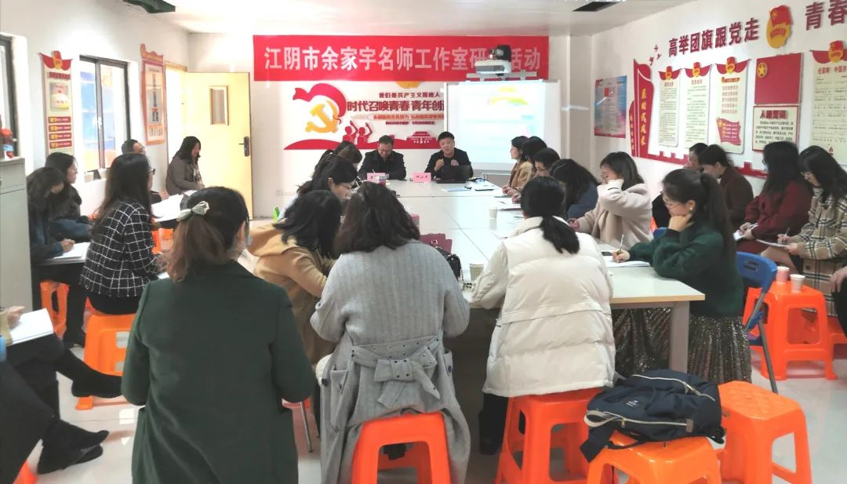

本次活动分为三个环节，首先由四位老师展示了四堂不同形式、不同风格的德育课堂。
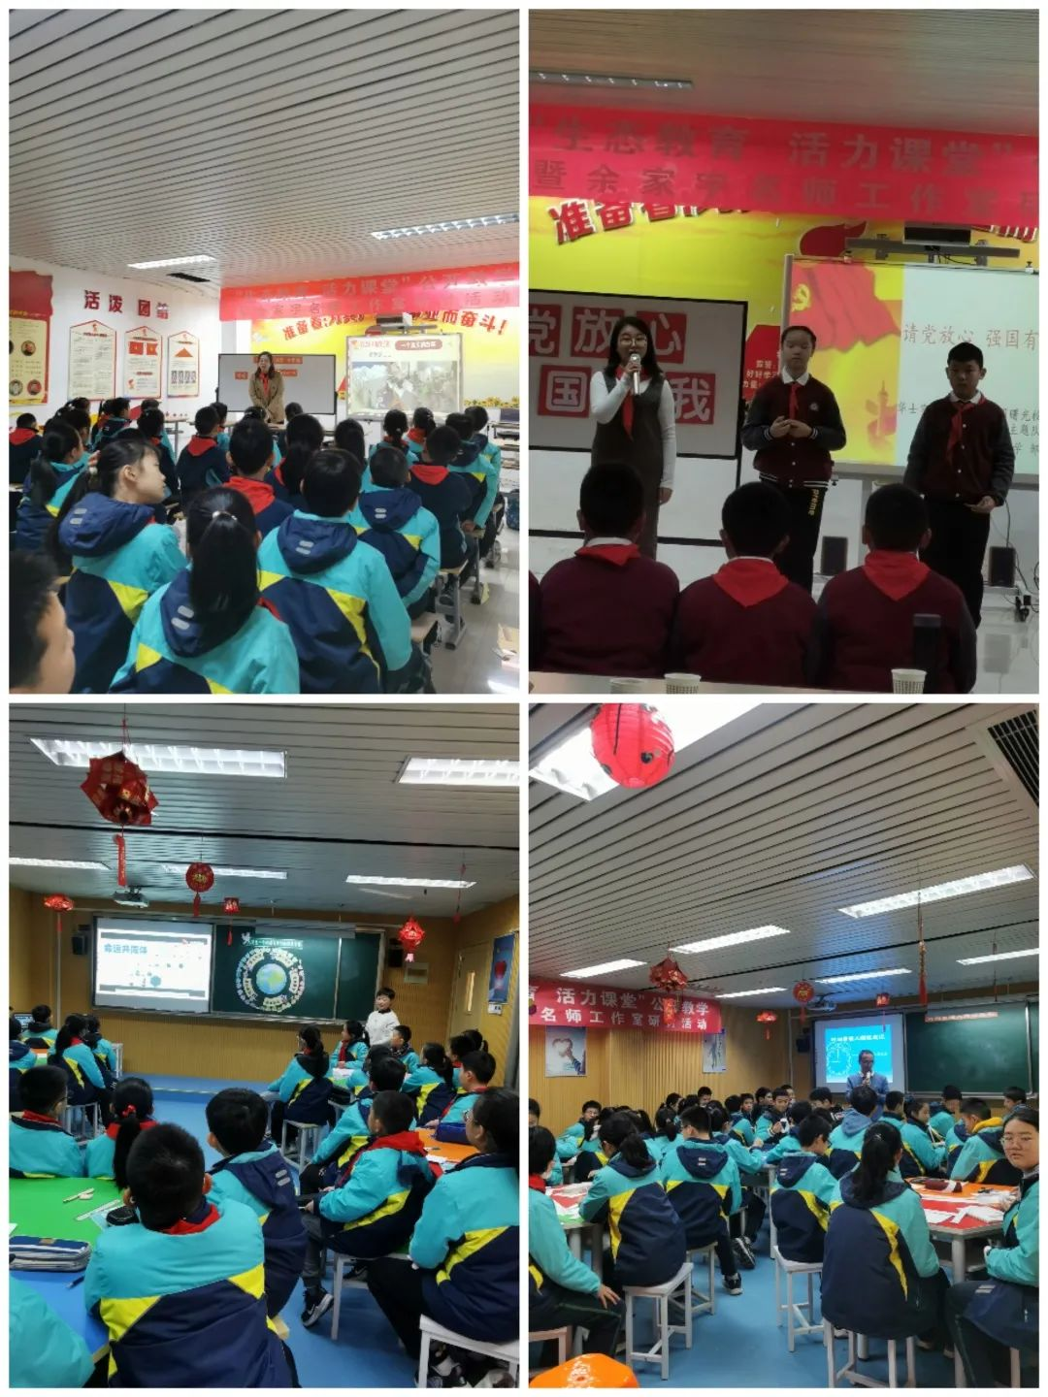
敔山湾实验学校的闵薇娜老师展示了《学习语·乐习劳·种梦想》的小学少先队会课。“民生在勤，勤则不匮。”“劳动是财富的源泉，也是幸福的源泉。”一则则习语金句让学生懂得劳动的意义，劳动的价值。一轮轮劳动小比拼，将劳动教育融进生活。一个个种植基地创意，赋予劳动文化内涵与科学创新精神。
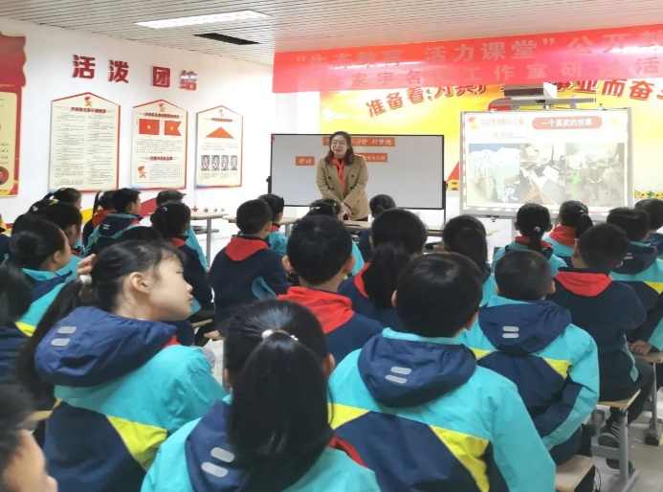
无锡市班主任大赛一等奖获得者周春勇老师为初二学生上了一节《时间管理大师炼成记》主题班会课。令人期待的标题、清晰的主线、透彻的分析，既有理论的学习，又有实践性的指导，将老师的主导性和学生的主体性发挥得淋漓尽致。
第二节课由工作室成员华士实验小学教育集团的邹丽老师展示小学少先队主题队会《请党放心 强国有我》和敔山湾实验学校的陆琦琪老师的读本课《人类是休戚与共的命运共同体》。不同的课程，同样的精彩。邹老师和她的学生们带来了华士的非遗作品，从热爱家乡开始热爱祖国，从自立自强开始强国强党。通过明理于行、寓教于艺的形式，激励少先队员们赓续党的红色血脉，弘扬党的优良传统。陆琦琪老师的读本课则以模拟联合国会议的形式，从一个点放射出一个国际视野，让学生明白人类是休戚与共的命运共同体，每个人的点滴付出都会让世界更美好。
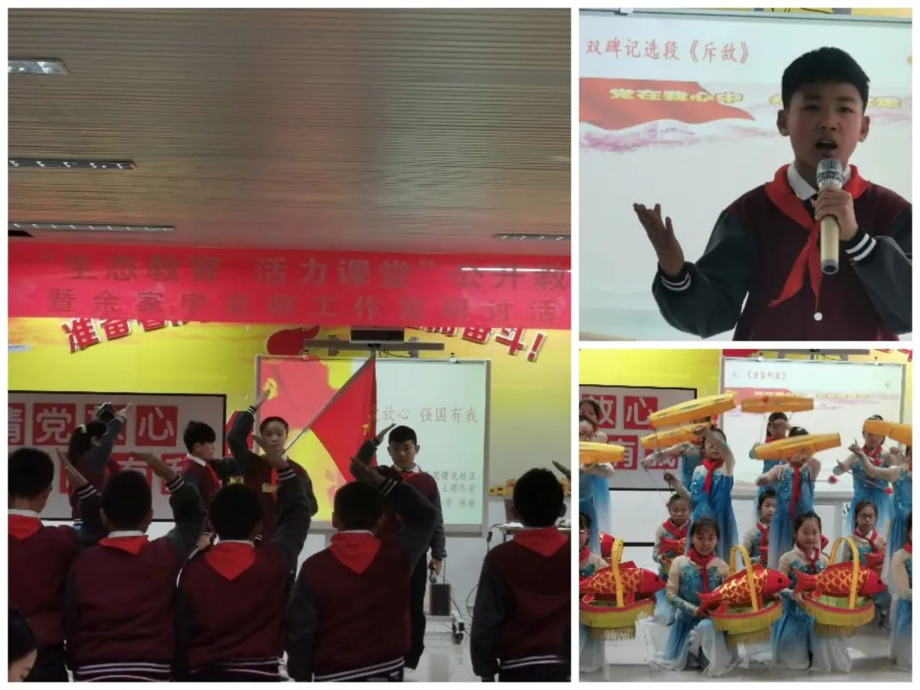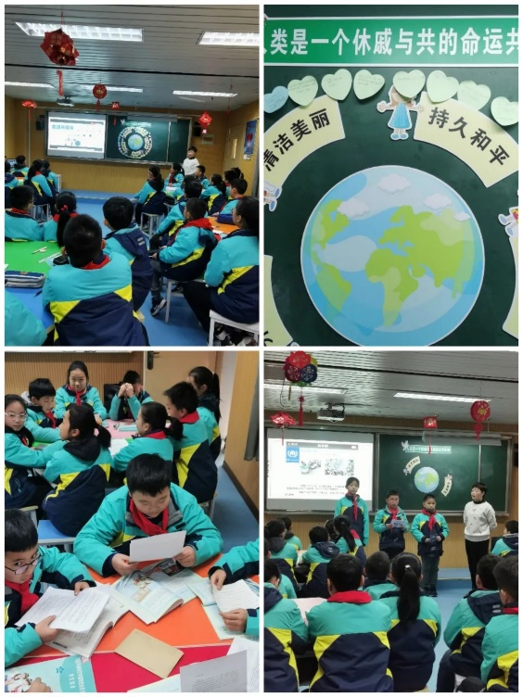
活动第二阶段由工作室导师余家宇校长和何小平主任分别对四堂课进行了点评。余校长指出少先队课虽然选择了大主题，但都落实处，学生用丰富的活动展示了作为小学生应该如何践行劳动，如何听党话、跟党走，用每个人的努力为家乡为祖国做贡献。
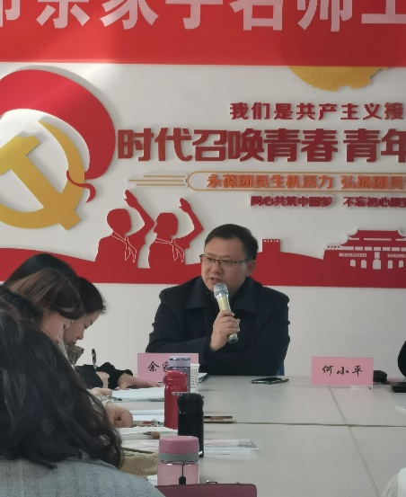
何主任表扬周春勇老师的《时间管理大师炼成记》启发精致，把握到位，课堂生成自然又平稳，将时间管理真正落实；对陆琦琪老师的读本课也是赞赏有加，“点评促成长，对学生总结有准备”等高度评价语意犹未尽。
第三阶段，何小平主任为参加活动的老师们作了一场深入浅出、生动又可操作的讲座——《优质班会课是这样炼成的》。何主任在讲座中抓重点、讲实操、举案例，将一堂班会课从题目的确定到活动的开展，再到课后的影响一一讲解，用简单的案例教给大家最有效的班会课操作方式。从“重庆公交车”事件引发的班会课到班主任基本功的素养训练，何主任都进行了详细的指导，让参与活动的老师们收获满满。
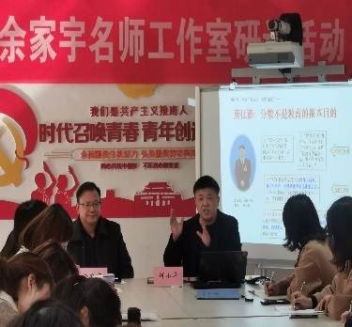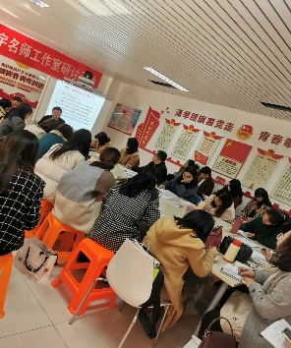
“人生就是一辆行进的公交车。没有人是一座孤岛，也没有人在窗外。”德育工作更是如此。本次活动已圆满结束，但立德树人永不停歇，行动德育必将行稳致远。

